머신러닝 = 기계가 스스로 학습하게 하는 것

머신러닝 종류
supervised learning : 데이터에 정답이 있고 예측 모델을 만들 떄
unsupervised learning : 데이터에 정답이 없는 경우 > 비슷한 것끼리 분류
Reinforcement Learning : 게임가르친다 벽돌깨기 하나 깨면 +1 공 잃으면 -10 점수 높이
는 방향으로학습
적절한 가중치와 편향 값를 구해가는 과정 > 머신러닝
가중치(weight) 편향(bias)

딥러닝 > 신경망 구성
데이터와 예측값 사이에 hidden layer만들기
데이터와 hidden layer node를 묶어 perception
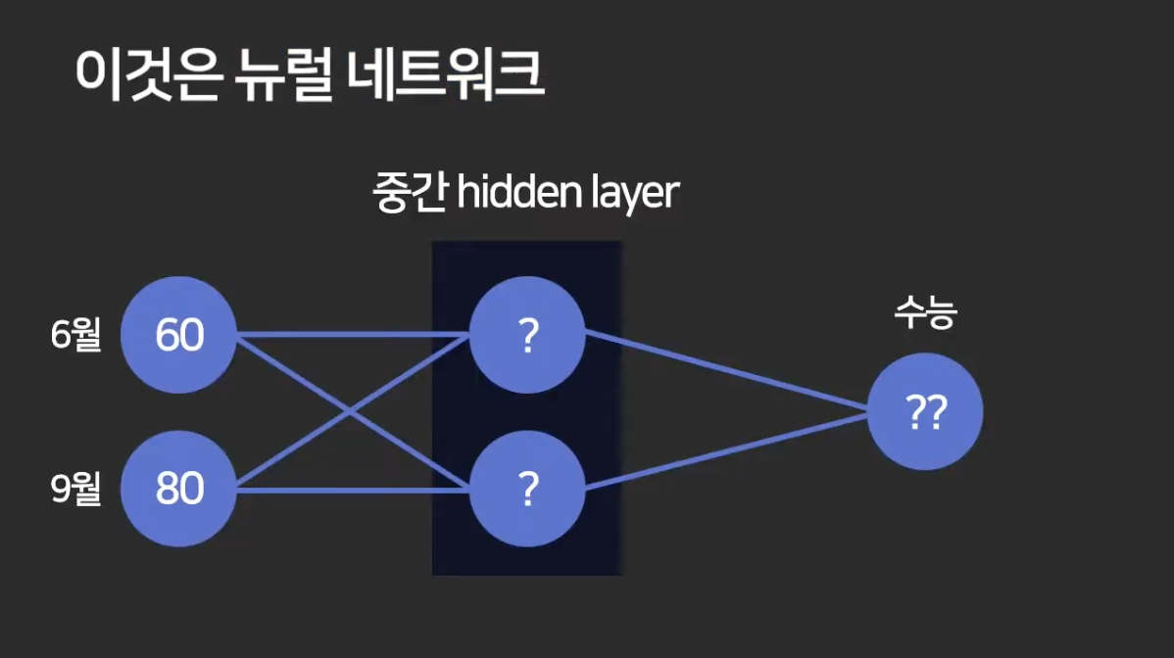
layer : 생각을 저장하는 공간들
자료들의 특징을 구분해 처리할 수 있음.
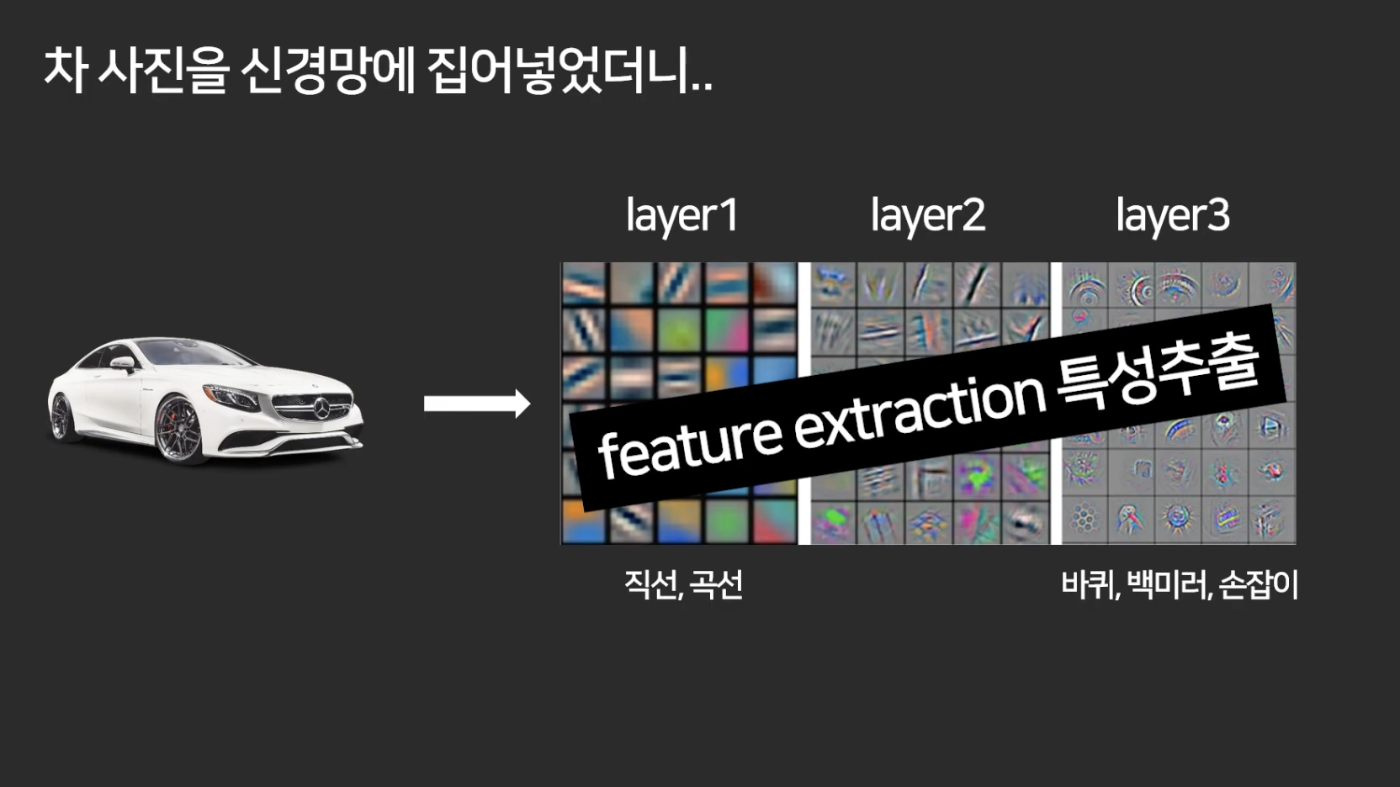
딥러닝 : 사람의 가이드 없이 차의 특징 추출, 이미지를 잘게 잘라서 특성들을 추출한 후 구분

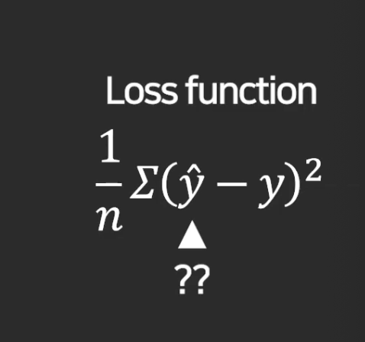
평균제곱오차의 수식(loss function)

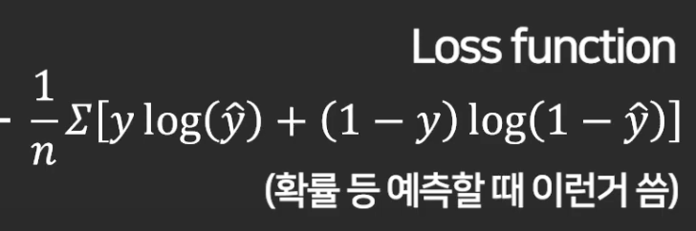
파이썬의 tensorflow활용

위의 수능성적 예측 모델은 결국 데이터와 가중치의 곱이므로 hidden layer가 없어도 결과가 동일
이를 해결하기 위해 활성함수 (activation function) 활용 >> 활성함수가 없으면 딥러닝 x
ex) sigmoid 1/(1+e^(-x))

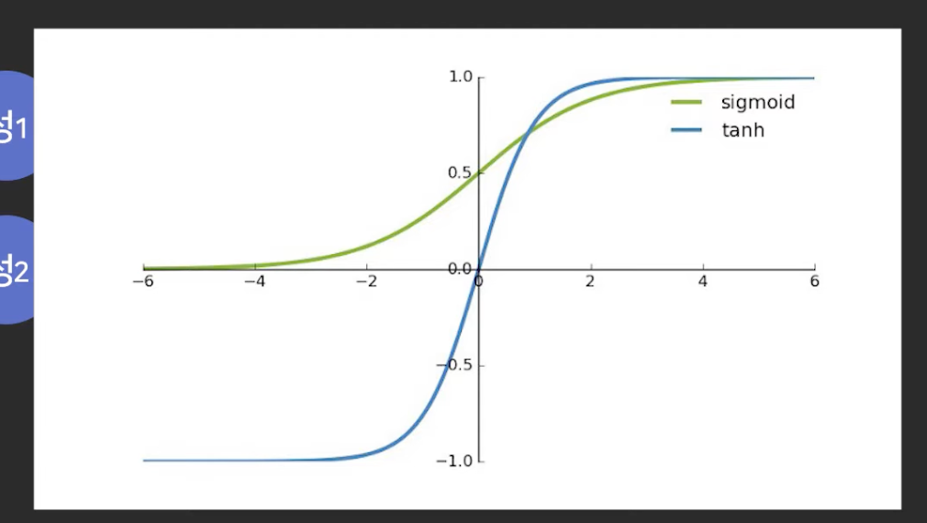

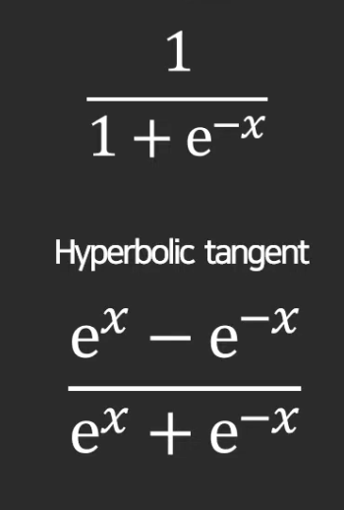 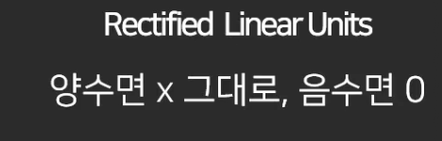 여러 활성함수들

>> 비선형적 예측 가능하게함

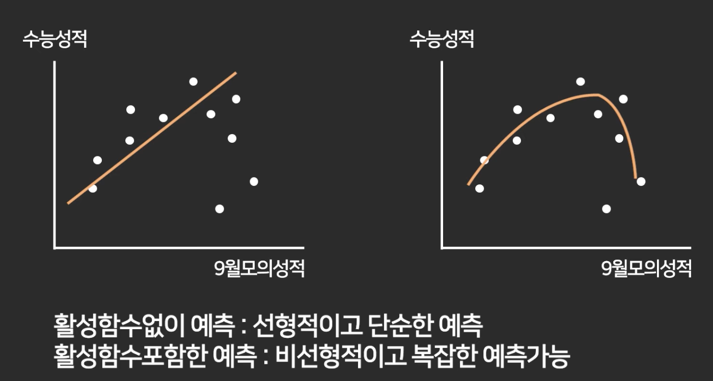
비선형성을 예측한 경우

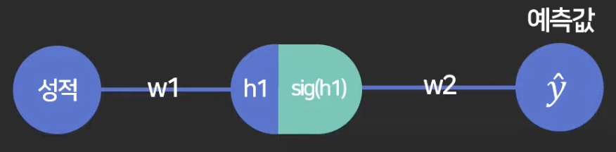

loss (E) 를 최소화 하는 가중치(w) 찾기 > 경사 하강법
경사하강법 : 현재 w1값에서의 3접선의 기울기를 w1에서 빼기

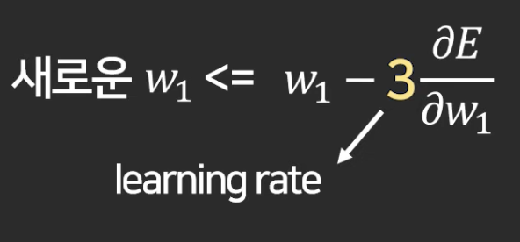
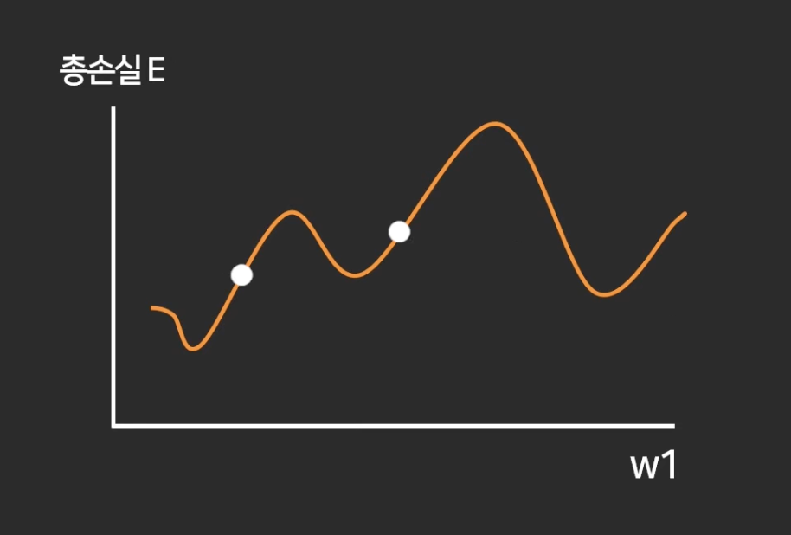
running rate 의 역할 local minima를 피해 최소값 찾기 >> 실험적으로 찾아야함

learning rage (a) optimizer >> 실험적으로 결정 주로 Adam 사용
- Momentum 가속도를 유지하자
- AdaGrad : 자주변하는 w는 작게, 자주 변하면 크게
- RMSProp : AdaGrad인데 제곱
- AdaDelta : Adagrad인데 a너무 작아져서 학습 안되는거 방지해줌
- Adam : RMSProp + Momentum

딥러닝 예제 정리

딥러닝 과정
1. 모델 만들기
2. 데이터처리
3. 학습
4. 결과 확인 후 여러 요인(활성함수, 손실함수, iteration횟수 등)변경하며 성능향상

활성함수
Tanh, sigmoid, relu, softmax,leakRelu
ReLU는 f(x) = max(0, x)
Leakrelu는 relu의 dead neurons problems를 해결하기 위해 음수에서도 약간의 기울기(~0.01)를 유지함
Softmax는 분류문제의 출력층에서 사용 벡터를 입력으로 받아 각 클래스에 대하여 확률분포 출력 e^x함수에 출력값들 넣은 뒤 각 비율 출력

Optimizer(learning rate 수정 함수)
adam,adagrad,agagelta,rmsprop,sgd ...
Adam: Adaptive Moment Estimation의 약자로, 모멘텀과 RMSprop의 장점을 결합한 알고리즘입니다. 학습률을 각 매개변수에 독립적으로 조정합니다.
Adagrad: 각 매개변수에 대해 개별적인 학습률 조정을 수행합니다. 크게 업데이트되지 않은 매개변수에는 더 큰 학습률을 적용합니다.
Adadelta: Adagrad의 확장으로, 과거 모든 그래디언트를 누적하는 대신 고정 크기의 윈도우를 사용하여 그래디언트의 누적을 제한합니다.
RMSprop: 가중치 갱신 시 이전 그래디언트가 얼마나 영향을 미칠지를 조정하여 학습 경로를 부드럽게 합니다.
SGD (Stochastic Gradient Descent): 매 반복마다 임의의 데이터를 사용하여 그래디언트를 계산합니다. 기본적이지만 여전히 효과적인 방법입니다.

